**Een steuntje in de rug**

De overheid wil graag dat er voldoende voedsel te koop is voor een redelijke prijs. Daarom steunt de overheid land- en tuinbouwers met extra geld. Een goed idee, zou je zeggen. Maar daarover verschillen de meningen.

***Subsidies***

Een heleboel Europese landen werken samen in de Europese Unie: de *EU*. De EU wil ervoor zorgen dat er genoeg voedsel te koop is voor een redelijke prijs. Daarom hebben de landen van de EU afgesproken dat elke boer een *minimumprijs* krijgt voor producten als melk, graan, rundvlees en suiker. Ook als de marktprijs lager ligt.

Het geld dat de overheid bijdraagt, noem je subsidie. Als een boer bijvoorbeeld dertig ton graan verkoopt, krijgt

hij daar altijd de afgesproken prijs voor. Ook als hij het graan verkoopt aan een land buiten de EU.

*Figuur 2-20:*

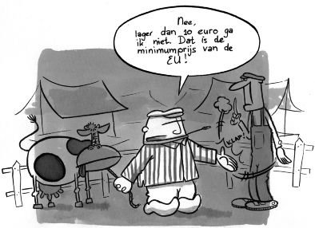

**Vragen**

Wie heeft gelijk?

• Nynke: ‘De EU geeft subsidie om ervoor te zorgen dat boeren genoeg produceren.’

• Wasif: ‘De EU geeft subsidie, zodat boeren altijd een minimumprijs krijgen voor hun producten.’

• Lieke: ‘De EU geeft subsidie om ervoor te zorgen dat er altijd genoeg landbouwproducten in de winkel liggen voor een betaalbare prijs.’

Het Nederlandse bedrijf Beef Inc. verkoopt rundvlees aan Japan. Krijgt Beef Inc. ook de minimumprijs voor dit rundvlees? Waarom wel of niet?

**Voor- en nadelen**

Door de subsidies verdienen Europese boeren genoeg geld om te kunnen blijven ‘boeren’ en vind jij altijd genoeg voedsel in de winkel voor een redelijke prijs. Klinkt goed, toch? Maar er zitten ook nadelen aan die subsidies.

Een heleboel landen die niet bij de EU horen, vinden de subsidies oneerlijk. Vooral derdewereldlanden. De boeren in die landen krijgen geen of veel minder steun. Hun producten worden daardoor in Europa minder goed verkocht. Ze kunnen niet concurreren met de Europese boeren. Dat vinden de derdewereldboeren niet eerlijk. Zij vinden dat ze door de subsidies arm blijven.

*Figuur 2-21: Boeren in derdewereldlanden krijgen meestal geen subsidie.*

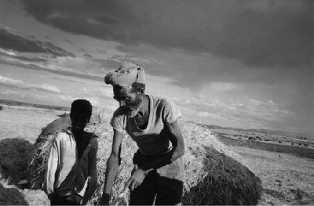

Een ander nadeel is dat landbouwsubsidies de EU een hoop geld kosten. Meer dan de helft van het geld dat

de EU uit kan geven, gaat naar de landbouw. Omdat er telkens meer landen bij de EU komen, is het eigenlijk niet meer te betalen.

Ten slotte gingen de boeren door de subsidies ook te veel produceren. Er kwamen ‘boterbergen’ en ‘melkplas- sen’: overschotten die niet voor een goede prijs verkocht konden worden.

**Vragen**

Luna is boer in Guatemala. Wat vindt hij volgens jou van de landbouwsubsidies van de EU? Waarom vindt hij dat?

Welke andere nadelen hebben de landbouwsubsidies nog?

**Minder en andere steun**

De landbouwsubsidies kunnen zo niet blijven bestaan. Waarschijnlijk worden de meeste afgeschaft en krijgen boeren op een andere manier steun.

De minimumprijzen van landbouwproducten worden verlaagd. Zo wordt het verschil met de prijzen in landen die niet bij de EU horen minder groot. Iedereen heeft op die manier gelijke kansen. Het inkomen van de boeren

in de EU wordt dan wel lager. Daarom krijgen ze *inkomenssteun*. De EU vult het inkomen van boeren aan, zodat ze hun bedrijf in stand kunnen houden.

De EU vindt het belangrijk dat er boeren blijven. Zonder boeren zouden dorpen en de natuur op het platteland verdwijnen. Boeren en andere plattelandsbewoners krijgen daarom geld van de EU om voor een leefbaar platteland te zorgen. Dat geld kunnen ze onder andere besteden aan natuurbehoud en voorzieningen als scholen.

De overheid en veel klanten willen graag producten die milieuvriendelijk zijn. Producten die geproduceerd zijn zonder te veel mest en bestrijdingsmiddelen. De EU wil daarom in de toekomst alleen nog inkomenssteun geven aan boeren die milieuvriendelijk produceren. Op minder milieuvriendelijke producten wordt een heffing berekend.

Naast milieuvriendelijk voedsel, wil de klant ook veilig voedsel dat lekker smaakt. Kwaliteit wordt steeds belangrijker. Belangrijker dan een grote oogst. De EU gaat daarom in de toekomst vooral boeren ondersteunen die goede kwaliteit leveren.

*Figuur 2-22: De EU beloont milieuvriendelijke productie.*

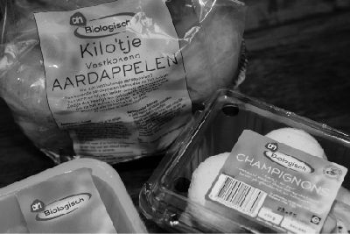

**Vragen**

De overheid steunt de boeren nu op andere manieren. Maak een top-vier. Zet de manier die jij de beste vindt bovenaan en de manier die jij de minst goede vindt onderaan.

Noteer achter elke manier kort je mening over deze maatregel.